**OBLIGATIONS 1- INTRA**

CODE CIVIL: DIVISÉ EN 20 LIVRES

Personne, famille, successions, propriété, obligations, …

Contrat nommé : pas qu’ils ont un nom, mais on une loi, si pas nommé pas réglementé (mais légal quand même)

Droit des obligations= droit général

Droit commun des rapports économiques entre les personnes

**Obligation : Lien unissant une personne (morale ou physique) à une autre, ayant comme objet l’accomplissement d’une prestation.**

Ex : loi de protection du consommateur

* S’il y a des trous dans cette loi, on va dans le Cc dans la partie générale, c-a-d la théorie générale des obligations.

Droit des obligations se trouve aussi dans d’autres secteurs du Cc.

2 sources principales de l’obligation : Loi et contrat.

Ordre public : ordre normatif, dont les normes sont supérieures aux normes de base.

Les citoyens peuvent passer des contrats dans la mesure où cela est conforme à l’ordre publique (un peu comme une Constitution)

**Schéma 1.1 (pour obligation civile-celle qui nous intéresse)**

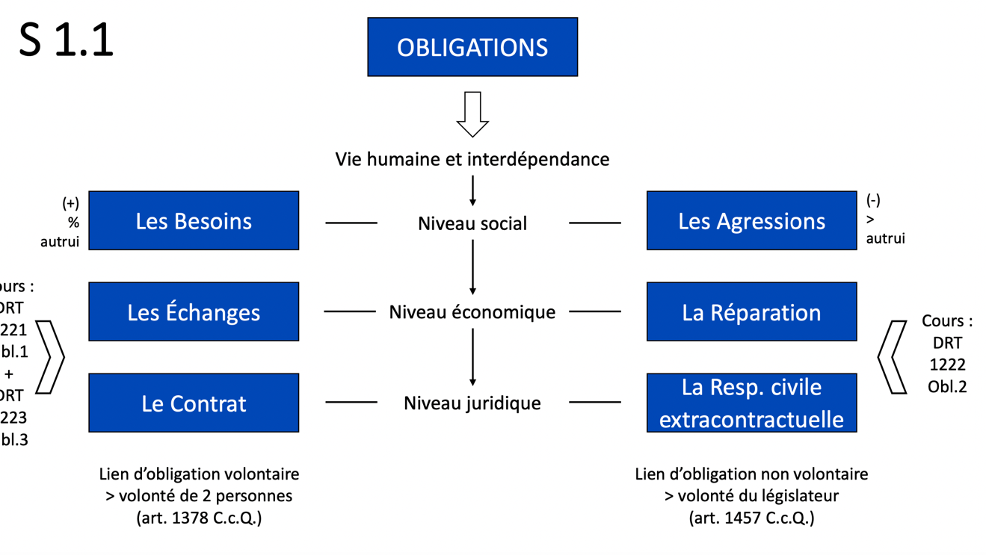

Contrat : Accord entre 2 personnes, fondé sur l’échange.

* Nous vivons en interdépendance, nous sommes reliés aux autres humains= base des obligations

Côté droit : rapport non volontaire, imposé par le législateur. Autrui peut nous nuire. Pas de contrat. Qqn peut nous causer un préjudice par un comportement déliant qu’on appelle la faute, qu’elle soit volontaire ou non volontaire.

Il est aussi possible qu’un tiers nous rende service.

Ex : propriétaire nouvelle maison, nouveaux voisins partent à la campagne. Il s’aperçoit que de l’eau coule de leur galerie. Entre dans maison et réalise que robinet brisé. Appelle plombier pour les voisins, et les paye directos. Voisin ne veut pas le rembourser.

Oui, on peut poursuivre, disposition dans CcQ. le permet. Art.1482 et 1486.

Lorsque le gérant agit de façon spontanée, sans y être obligé et opportunément (pour aider). Il y a donc gestion d’affaire, dont la conséquence est 1496

* Le géré doit, rembourser au gérant les dépenses nécessaire ou utiles faites par celui-ci.

Il devra aussi l’indemniser s’il y a lieu (ex : il se blesse)

Côté gauche : rapport volontaire, entente entre deux personnes (contrat).

**Niveau social** :

Besoins VS Agressions

Besoins : On a besoin d’autrui pour subvenir à nos propres besoins (loger, nourrir, vêtir…)

Agression : un tiers peut nous agresser physiquement ou moralement sans notre consentement. Il n’y a pas de contrat, mais qqn qui se fait maltraiter par qqn d’autre.

Pas nécessairement volontaire : ex : texte au volant et puis rentre dans la clôture du voisin= Agression

**Niveau économique** :

Les besoins sont satisfaits par les Échanges VS La Réparation

Échange : il serait injuste qu’un rendre service à l’autre sans rien en échange

Réparation : le patrimoine de la victime est affecté.

Ex : Le voisin doit réparer sa clôture

**Niveau juridique** :

Le Contrat VS la Responsabilité civile extracontractuelle

Le Contrat : Permet à l’échange d’être effectif. C’est un accord de loi par lequel une ou plusieurs personnes s’engage envers une ou plusieurs autres à effectuer une prestation.

Ex : prestation de l’employeur est bâtir la maison et prestation du client est de fournir de l’argent

Lien d’obligation VOLONTAIRE, avec la volonté des 2 personnes.

Responsabilité civile extracontractuelle : Réparation prendra comme vecteur Responsabilité civile extracontractuelle. Il n’y a pas d’entente entre les 2 personnes, et pourtant un rapport d’obligation prévu par le législateur (art.1457) va naître.

1457 : c’est un devoir de respecter les règles de conduite de manière à ne pas causer de préjudice à autrui. Lorsqu’une personne manque à ce devoir, elle est tenue de réparer le préjudice qu’elle a causé, qu’il soit corporel, moral ou matériel.

LIEN D’OBLIGATION FONDÉ SUR LA LOI ET NON LE CONTRAT.

Le droit civil s’exprime surtout à travers le Cc, mais le Cc n’est pas le droit civil dans son intégralité.

Cc-> langage simple

Problème : parfois le législateur emploie des mots mais pas dans le sens que M. Mme tout le monde lui donnerait.

Ex : Paiement

=Transaction financière

Vrai mais faux :

Exécution d’une prestation imposée par un contrat ou par la loi (pas nécessairement monétaire)

Car si ton père t’offre de l’$ pour ta fête, ce n’est pas un paiement, car le paiement suppose une obligation préalable.

Ici pas d’obligation, c’est un contrat de donation.

Ex : un peintre engagé pour repeindre le toit effectue un paiement lorsqu’il peint le toit.

Ex : Répétition

=refaire plusieurs fois

Cc : tout ce qui a été payé sans obligation préalable est sujet à répétition.

Ici, répétition (du latin res=chose et petitio=demande) signifie retrouver l’argent que j’ai indument payée

Ex : Transaction

=Échange, opération commerciale

Cc : Contrat par lequel les parties préviennent une contestation, termine un procès ou…

* Accord par lequel 2 personnes qui sont sous le point d’aller au tribunal règle leur problème avant.

On évite d’aller au tribunal moyennant une contrepartie suffisante (ex : $)

Par « obligation », on entend 3 choses : un lien de droit, un lien entre des personnes, un lien de nature patrimoniale.

-L’obligation par lien de droit suppose source juridique et suppose possibilité de recourir aux pouvoirs publics au niveau de l’exécution.

1. **Obligation civile :** Un lien qui unit 2 personnes doit se fonder sur le droit, soit sur **base de texte de loi ou de contrat** 🡪 c’est alors une obligation **civile**.

Déf : c’est essentiellement un lien entre des personnes, physiques ou morales. Il doit avoir 3 qualités

1. *-Doit être un lien de droit*

Un lien fondé et soutenu par le droit.

Susceptible de sanctions.

Doit être fondé soit sur

* un Contrat (vente, bail-contrats ou parties s’obligent réciproquement- ou prêt, donation -contrats ou une seule partie s’oblige-…)
* la Loi (obligation alimentaire(fait), gestion d’affaire (acte), responsabilité pour faute extracontractuelle…).

Un fait (situation) ou un acte (action antipathique ou sympathique) auquel la loi apporte une importance et donc cela créé une autorité.

-Art.1372 Cc

* ***voir image pour Art. CcQ

Chaque partie est soit débiteur ou créancier.

Soutenu par le droit : susceptible de sanctions.

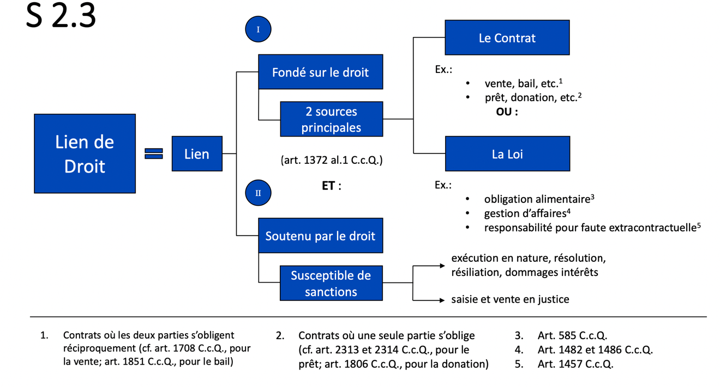

Art.1372

Sans base juridique, l’obligation n’est pas civile.

Obligations par excellence, ne pas respecter l’obligation civile entraîne des sanctions.

Celle qui donne au créancier le maximum d’outils pour être satisfait (action en dommages et intérêts…)

Résolution/résiliation : le contrat sera détruit car l’un des contractant n’effectue pas son travail.

Résolution= contrat a effet immédiat (ex : la vente). Résolu pour présent, futur mais aussi passé rétroactivement (acheteur doit rendre la chose)

Résiliation= contrat à exécution successive (ex : bail, assurance).

Pas rétroactif, (le locataire ne paye plus pour le futur, mais le propriétaire n’a pas à rendre les loyers d’avant).

Annulation : le contrat est détruit car mal formé.

1. *Doit être un lien entre des personnes*

Lien d’obligation= relation interpersonnelle (personnes physiques ou morales)

Lien entre ces 2 personnes= la prestation (effectuer un travail, payer un loyer…)

* Le débiteur doit une prestation au créancier

Si tenu de réaliser qqchose sans avoir un créancier en particulier (ex : arrêter au feu rouge), ce n’est pas une obligation, mais un *devoir*.

L’obligation= droit personnel (entre 2 personnes)

et non réel (entre personne et bien)

Mais sont souvent étroitement liés.

1. *Doit être un lien de nature patrimoniale*

Patrimoine : Ensemble des biens et dettes d’une personne (physique ou morale)

Le rapport d’obligation est une obligation uniquement s’il appartient au patrimoine, et est donc quantifiable.

Ex : droit à l’annulation de mariage pas une obligation, car pas droit patrimonial

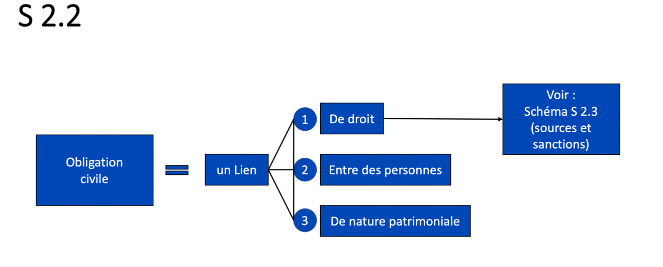

Obligation civile s’oppose à l’obligation naturelle.

**Obligation naturelle :** Rapport préexistant entre 2 personnes, mais qui ne repose pas sur un contrat ou texte de loi.

* Incomplète par rapport à l’obligation civile, manque le label de la loi.

Ex : pas d’obligation alimentaire entre grands-parents et enfants, selon un texte de loi/contrat, mais obligation naturelle.

Ex : sœur prospère, bon métier et frère endetté. Il demande à sa sœur de l’aider financièrement. Pas obligée par obligation civile (pas de loi ou contrat qui l’oblige). Théoriquement, la sœur pourrait refuser, ou s’engager à le faire, mais s’il n’y a pas de contrat entre les 2, le frère ne pourrait pas la poursuivre.

Ex 2 : Frère ne demande rien, n’ose pas. La sœur souhaite l’aider car l’aime et spontanément (pas tenue par le droit de le faire) lui envoie un chèque. Elle reçoit une réclamation de l’ARC/ARQ dans laquelle on lui demande 5000$. Elle se demande si elle pourrait reprendre l’argent qu’elle a versé à son frère.

Art.1554 : Tout paiement suppose une obligation : ce qui a été payé sans qu’il existe une obligation est sujet à répétition.

Elle poursuit donc le frère, mais perd car

Al.2🡪 Si elle verse volontairement l’argent, ne peut pas le reprendre.

Une fois que paiement effectué, ne peut pas le reprendre. On considère qu’il est naturel qu’une sœur se sente obligée d’aider son frère.

* Surtout des devoirs de conscience

-L’une des 2 personnes est véritablement obligée envers l’autres, par « la nature des choses »

* Le débiteur effectue un « paiement » qui est irrévocable, irrécupérable au créancier.
* Obligation naturelle fournit un moyen de défense au débiteur.

-**Le créancier ne peut PAS obtenir l’exécution forcée ou dommages-intérêts**

-Créancier/débiteur naturel : ont déjà un lien fort qui les unit (famille/amis…), contrairement à la charité (obligation morale)

Testament 🡪pas contrat, car acte juridique unilatéral (construit par une seule personne), alors que contrat bilatéral.

Si mourant promets voiture à son neveu sur son lit de mort, pas d’obligation civile. Ici, testament ne vaut rien, car verbal, neveu ne peut pas poursuivre liquidateur successoral. Si liquidateur décide de la livrer au neveu, c’est un paiement et il est irrévocable, les héritiers ne peuvent pas contester. Il y a une obligation naturelle qui pèse sur le liquidateur de respecter les dernières volontés du défunt.

Pas de liste au QC d’obligations naturelles, il faut consulter la jurisprudence.

* Peut aussi être une obligation civile dégénérée (expirée)

Si A prête de l’argent à B et que le contrat arrive à échéance l’an prochain (prêt avec un terme), il ne peut pas le poursuivre avant l’arrivée du terme. Si pas payé à la date arrivée, A envoie mise en demeure.

Mise en demeure : lettre que le créancier envoie au débiteur pour exiger le paiement sous une date précise, sinon poursuite engagée.

Si délai expiré, créancier peut poursuivre dans les 3 années qui suivent. Si créancier laisse passer 3 ans, perd la créance, ne peut plus poursuivre, n’est plus créancier civil et il n’y a donc plus d’obligation civile.

Si débiteur décide de payer le créancier quand même (car se sent mal), alors effectue un paiement et l’obligation civile devient naturelle.

* Une obligation naturelle peut devenir civile : ex texte recueil

couple qui a une fils, la femme a déjà une fille avant. Le père a donc une obligation civile envers son fils, mais pas envers la fille (obligation naturelle). Le couple passe un contrat, et donc l’obligation du père envers la fille devient civile.

**CES DEUX TYPES D’OBLIGATION (CIVILE ET NATURELLE) SONT DES OBLIGATIONS JURIDIQUES, CAR ELLES SONT RECONNUNES PAR LE DROIT**

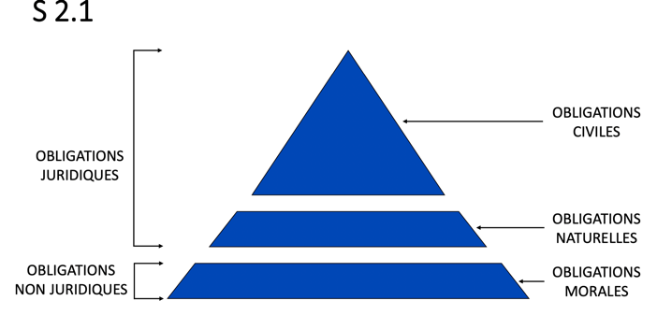

Hiérarchie des obligations

**Obligation morale :**

-N’est pas juridique, rien dans la loi ne la prévoit.

-Devoir de conscience, ne concerne pas le droit

-Il n’y a pas de « paiements », mais plutôt des libéralités.

Ex : si voit mendiant dans la rue et lui remet une pièce, ce n’est pas un paiement (car pas de relation interpersonnelle préalable et assez poussée), mais c’est un don.

La donation c’est un contrat, donc on ne peut pas reprendre la pièce.

Devient une obligation civile (mais l’action est obligation morale)

Art.1439

Art.1836 : Toute donation entre personnes vivantes peut être révoquée pour cause d’ingratitude.

Al 2 : ingratitude= comportement gravement répréhensible

**AUDIOS :**

**LES CONDITIONS POUR AVOIR UNE OBLIGATION CIVILE :**

1. Lien de droit

Il est possible qu’une obligation morale devienne civile.

Le législateur peut enchâsser dans une loi une obligation morale, et donc la transformer en obligation civile.

Ex : Au Québec, lorsque qqn était en danger de mort, il n’était pas obligatoire d’agir ou appeler les secours.

La personne qui n’avait pas porté secours ne craignait rien ni au civil ni au criminel

Art.2 Charte québécoise : toute personne a le droit au secours

Al.2 : toute personne a droit au secoure.

C’est une obligation civile!

Par conséquent, l’abstention fait partie des lois criminelles.

Arrêt mariage Juif

Une obligation morale peut-elle être transformée en obligation civile par contrat? OUI.

Couple juif qui a divorcé. La dame veut avoir la conscience religieuse en paix et souhaite obtenir le *get* (divorce juif) du mari. Il n’est pas obligé civilement, il ne veut pas. Puis, il accepte et s’engage à le lui accorder, mais ne le fait pas (contrat). La dame le poursuit et il conteste. Cour d’appel donne raison au M., mais cour suprême reconnait que par contrat, il est obligé de lui donner. Obligation était morale, mais est devenue civile avec le contrat.

1. Lien entre des personnes

Et non lien entre une personne et un bien, ou deux biens.

Ex : servitude, passer sur terrain de l’autre. Appartient au droit des bien, car entre biens (terrains) = droit réel.

* Implique nécessairement un créancier et un débiteur.

Intervient la notion de droit réel vs personnel.

Contrats réciproques : chacun est à la fois créancier et débiteur

Contrats univoques : chacun est soit créancier ou débiteur

Le créancier a contre le débiteur un droit de créance, qu’on appelle aussi droit personnel. Il a le droit d’exiger contre une personne l’accomplissement d’une prestation.

Ex : Z possède un camion. Il y a un lien entre Z et son camion, donc une personne et directement un bien. Il y a un créancier (titulaire de droit), mais pas de débiteur. Ici, Z est titulaire d’un droit, mais pas personnel (pas sur une personne), c’est un droit de propriété qui est réel (sur une chose).

Dans rapport d’obligation, créancier titulaire d’un droit personnel.

Personne à l’extérieur du la « bulle » (le contrat) du rapport d’obligation (donc personne sauf créancier/débiteur) ne va profiter ou être tenu aux prestations créées par le contrat.

=**phénomène de relativité**

Les tiers ne peuvent pas être obligé par la prestation, et ne peuvent exiger la prestation.

Dans rapport de droit réel : opposabilité du droit réel au monde entier (tout le monde peut intervenir)

-Dans certains cas, un rapport d’obligation personnel aura intérêt a être appuyé par un rapport de droit réel :

Si un prêt arrive à échéance et le débiteur ne veut pas rembourser même avec mise en demeure, créancier peut poursuivre. Cour donne raison au demandeur (créancier), mais défendeur ne veut pas rembourser. Le créancier peut demander l’appui des Lussiers/shérifs pour saisir un des biens (mobilier ou immobilier) du débiteur. Le créancier sera éventuellement remboursé en vendant ce bien.

Problème : Si créancier s’est contenté de la créance et pense que son ami va le rembourser, il ne demande aucune garantie. Dans le patrimoine de son débiteur (ami) il y a un immeuble de 1M$. Il sait qu’il peut saisir ce bien si qqchose arrive. Si cet immeuble a été vendu entre conclusion du prêt et saisi et vente en justice que faire? Bien plus dans le patrimoine=problème

Il peut y avoir d’autres créanciers=problème

Tous ces créanciers (incluant ledit créancier) sont des créanciers ordinaires, chirographaires. N’ont à leur disposition qu’un contrat de prêt (n’ont pas de sureté, garantie)

Le créancier chirographaire ne peut pas saisir un bien à l’extérieur du patrimoine, et s’il y est encore et qu’il y a plusieurs créanciers, la distribution se fait proportionnellement à l’importance de leur créance individuelle.

Art.26

C’est le problème de la créance ordinaire qui n’est pas protégée.

Créance protégée= hypothèque

Art.2660- définition hypothèque

**Hypothèque** : droit réel sur un bien meuble ou immeuble affecté à l’exécution d’une obligation. Confère au créancier le droit de suivre le bien peu importe en quelle main il passe.

2 avantages :

1. Le créancier peut saisir un bien même s’il n’est plus dans le patrimoine du débiteur.

« Gel » de la propriété

1. Le créancier sera payé en priorité par rapport aux autres créanciers.
2. Le lien de nature patrimoniale ou économique

* Patrimoine : relié à une personne, toute personne possède un patrimoine, qu’il soit vide ou plein. Partie intégrante d’une personne, ne peut s’en départir.

Conséquence : si une personne renonce à son patrimoine, elle renonce à son statut d’être humain (impossible!)

Contient les actifs et les passifs :

1. Actifs :

Droits corporels : droits réels portant sur biens mobiliers et immobiliers, usufruit (droit réel démembré), hypothèque (droit réel accessoire) …

Droits incorporels : les créances civiles, les droits de poursuites

1. Passifs :

Dettes civiles.

Seuls les droits patrimoniaux peuvent faire l’objet d’un rapport d’obligation civile.

Droits extrapatrimoniaux : droits à l’extérieur du patrimoine.

Droits à la personnalité : droit à la vie, au respect de son nom, sa réputation…

* Aucun de ces droits de la personnalité ne peuvent faire l’objet d’une obligation civile.
* L’Obligation est aussi un bien dont on peut disposer, tout comme la créance.

-on peut céder la créance à un tiers pour un montant d’argent par exemple (le cessionnaire devient le nouveau créancier) si a besoin de l’argent plus tôt que prévu.

Art.1637 Al.1

* Les obligations civiles, comme les biens, vont, à la mort d’une personne, aller aux héritiers de cette personne. Les créances et les dettes civiles passeront aux héritiers.

Art.625 Al.1 : héritiers automatiquement saisis du patrimoine du prédécesseur

Al.2 : peuvent payer les dettes, mais pas plus qu’à la hauteur des biens qu’on recueille.

On n’est pas obligé d’accepter une succession.

Les droits pas exercés a temps (ex : ton père été diffamé et a pas eu le temps de poursuivre), les héritiers peuvent poursuivre.

Droit de créance (ex : poursuivre le diffamateur) = transmissible

Art.1610 Al.2 : on ne peut pas céder notre droit de poursuivre de notre vivant.

Droit de créance= pas cessible

**Catégoriser les obligations dans le sens de prestation (objet de l’obligation)**

3 axes permettant de catégoriser les obligations:

1. Selon l’objet de la prestation (faire ou ne pas faire)
2. Selon la nature de la prestation
3. Selon l’intensité de la prestation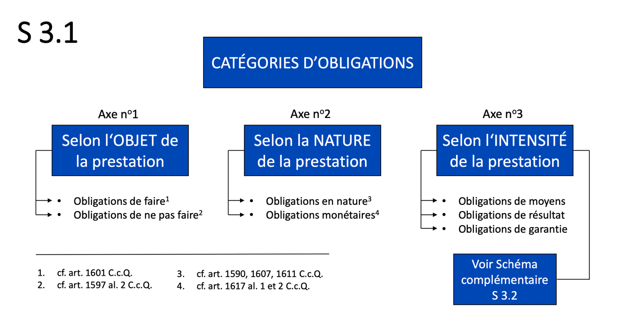
4. **Selon l’objet de la prestation (faire ou ne pas faire et donner)**

Art.1373 : dualité au niveau de l’objet de la prestation : faire ou ne pas faire.

* L’obligation de faire : agir, poser un geste (matériel ou juridique)

L’exécution peut être forcée (directe ou indirecte)

ex : loyer payé au propriétaire (il fait quelque chose)

ex : le salarié doit effectuer ses tâches selon le contrat (faire son travail)

ex : le chanteur qui chante au Centre Bell (faire)

* Ne pas faire : s’abstenir (vise comportements matériels et actes juridiques). S’obliger à ne pas poser un geste.

Ex : épicier vend son épicerie à un cessionnaire (acquéreur). L’acquéreur veut être sûr que le vendeur ne reprendra pas son bien. Signe une clause dans laquelle le vendeur s’oblige à ne pas reprendre son magasin.

Ex : obligation de ne pas construire un mur à tel endroit.

* Obligation de donner (évacuée du Code Civil du Québec) SLM DANS LIVRE PAS VU EN CLASSE

« *donner* » n’a pas le même sens ici, il signifie transférer un droit réel, notamment un droit de propriété.

-Vendeur a donc obligation de donner le bien à l’acheteur (transférer le droit de propriété).

-Aussi cas de donation, ou de contrat (contractants s’échangent un bien)

2 catégories d’obligation de donner

1. La catégorie générale : le droit sur une chose
2. Le versement d’une somme d’argent

* Si l’obligation n’est pas remplie, c’est une infraction contractuelle.

Art.1601 : Créancier peut demander au débiteur d’accomplir la prestation aux cas qui le permettent.

Pas dans tous les cas, car on ne veut pas brimer la liberté des débiteurs

Ex : vendeur ne peut pas livre la caisse qui s’est engagée à livrer. L’acheteur tient vraiment à la caisse. Peut-il demander au juge de condamner le livreur a livrer la caisse. Oui, car en cas de refus, il y aura un Lussier qui s’en occupera, et la liberté du débiteur ne sera pas brimée.

Cas qui ne le permet pas : Prestation qui concerne qualité fondamentale. Diva qui ne veut pas chanter, le juge ne peut pas la condamner (forcer) à chanter, car cela brimerait sa liberté.

On peut demander au juge de condamner la diva à des dommages et intérêts, mais pas la condamner à la prestation.

Pour obligation de ne pas faire : ce sont toujours les cas qui le permette (liberté du débiteur pas en cause), car on doit ne PAS faire un action.

1. **Selon la nature (valeur économique) de la prestation**

-Prestations classées selon si elles sont monétaires (obligations pécuniaires/monétaires) ou non (obligations en nature)

* Obligations en nature : comprennent obligation de faire, de ne pas faire et de donner un corps certains, ainsi que des choses de genre (sauf $)

Ex : livrer une marchandise dans un délai donné. Les dommages/préjudices qui seraient causés par le retard ou l’absence de livraison entraînent une possibilité d’obtenir dommages et intérêts.

Comment les obtenir?

Art.1607 : Pour autant que le préjudice soit directement lié à la faute.

Art.1610 :

On ne peut pas avoir réparation si aucun préjudice n’est prouvé et quantifié. Il faut donc convaincre le juge du montant à verser.

* Obligations pécuniaires/monétaires : action en paiement, suivie d’une saisie sur le patrimoine du débiteur

Ex : loyer pas payé, prêt pas remboursé…

-Beaucoup plus simple, pas besoin de prouver à la Cour qu’il y a eu préjudice, ou de le quantifier.

Art.1617 : Les dommages intérêts qui sont en retard dans le cas d’une somme d’argent, consistent de l’intérêt auto convenu.

Al.2 : le créancier n’a pas besoin de prouver le préjudice.

**Ce qui n’est pas monétaire est en nature.**

Distinction au niveau des conséquences de l’inexécution

Art.1590 : le créancier insatisfait peut obtenir dans tous les cas des dommages et intérêts.

1. **D’après l’intensité**

**Questions relatives à la façon de gérer une demande de dommages et intérêts lorsqu’une prestation n’est pas ou mal accomplie.**

**Pourquoi fait-on la distinction?**

1. **L’obligation de moyens/diligence**

* La moins contraignante pour le débiteur : consiste à prendre les moyens requis pour parvenir à un résultat, n’implique aucune obligation de parvenir au résultat lui-même.
* Obligation subjective

Ex : obligation d’un vétérinaire à soigner un animal (ne garantit pas réussite). Si animal meurt, on peut poursuivre le vétérinaire en dommage et intérêt, mais il faut prouver qu’il y a eu un manquement obligationnel.

2 questions :

1. Peut-on se contenter de se prouver l’absence de résultat? NON. Il faudra prouver que la mort du chat est due à une faute professionnelle du vétérinaire.
2. Le débiteur peut-il se défendre en démontrant uniquement l’absence de faute? OUI.

* Le créancier doit à la fois prouver l’inexistence du résultat et en plus établir que le débiteur n’a pas employé tous les moyens nécessaires.

= prouver la FAUTE du débiteur

* Débiteur doit seulement prouver qu’il a fait tout son possible et a entreprit tous les moyens

1. **L’obligation de résultat**

* Le débiteur s’engage à plus que prendre les moyens, il s’engage à y parvenir, à fournir le résultat.
* Obligation objective

Ex : obligation du transporteur de transporter sain et sauf le passager

1. Peut-on se contenter de se prouver l’absence de résultat? OUI
2. Le débiteur peut-il se défendre en démontrant uniquement l’absence de faute? NON.

* Souvent, si l’obligation requiert une expertise professionnelle particulière, il s’agit ça sera une obligation de moyens et si non, de résultat
* Créancier doit seulement prouver l’absence de résultat
* Le débiteur ne peut pas simplement prouver qu’il a tout fait en son pouvoir pour y parvenir, mais doit prouver que l’inexécution est due à une force majeure
* Force majeure 🡪 Art.1470 Al.2 : évènement imprévisible et irrésistible qui ait empêché complètement l’exécution.

Ex : en cours de transport, le camion du vendeur a reçu un satellite de la NASA sur lui. Il faudra par la suite prouver la preuve.

1. **L’obligation de garantie**

* Variante de l’obligation de résultat : le débiteur s’engage lui aussi à procurer un résultat.
* Obligation de résultat renforcée
* Mais il s’agit d’une obligation encore plus exigeante pour le débiteur

Ex : vendeur qui donne une garantie sur son produit, obligation de l’assureur…

1. Peut-on se contenter de se prouver l’absence de résultat? OUI
2. Le débiteur peut-il se défendre en démontrant uniquement l’absence de faute? NON.

* Le créancier n’a qu’à prouver l’absence de résultat (comme obligation de résultat)
* Débiteur doit prouver que c’est à cause du créancier que l’obligation n’a pas été remplie. Aucun moyen de défense, ne peut même pas prouver la force majeure.

Art.1470 Al.1

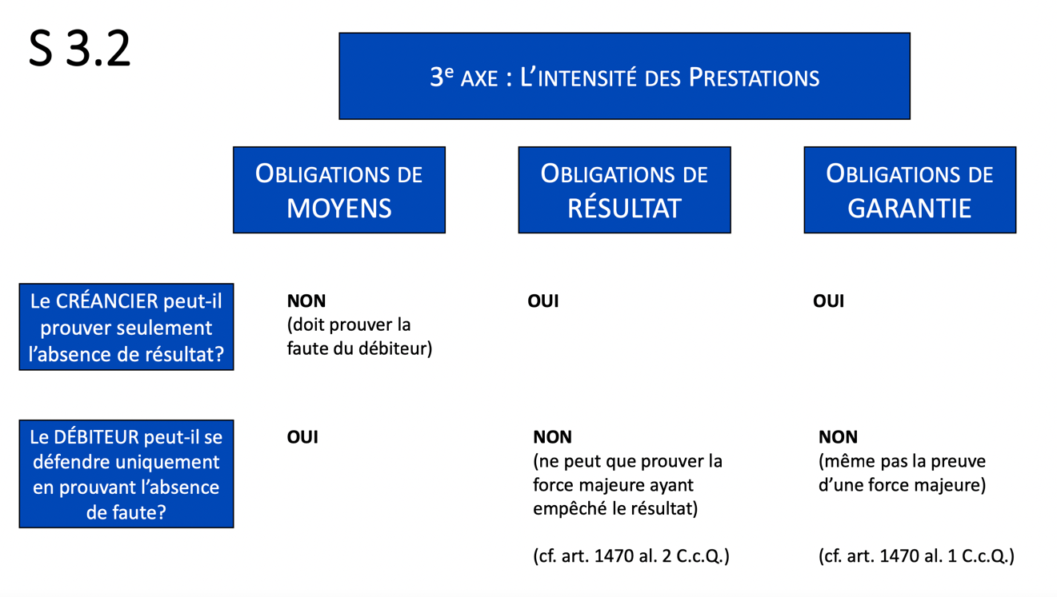

**Comment fait-on la distinction?**

Ex : Sourds : obligation de moyens ou de résultat?

Cour tendait vers obligation de moyen, car dans le contrat on retrouve plusieurs fois que tout va se faire de manière progressive, au jour le jour.

* Le contrat ne donne pas nécessairement directement la catégorie de l’obligation, mais sa rédaction peut aider à trancher.

Principe fondamental : si on n’arrive pas à trancher, les juges auront tendance à présumer que la prestation est une obligation de moyens.

Ex : Ricard c. Explo Silva

Cour a considéré qu’il n’y avait rien dans le contrat qui affirmait que c’était une obligation de résultat, que ce n’était pas clairement affirmé, elle a considéré qu’il s’agissait d’une obligation de moyens.

**MAIS, pas pcq c’est obligation de moyens que ce n’est pas une obligation**, il aurait fallu que Explo Silva, le débiteur, fournisse un effort.

Il y a quand même eu la preuve que Explo Silva n’a pas fait d’effort et n’a pas ramené les chasseurs vers les caribous qui a été acceptée.

* Le législateur peut parfois apporter une qualification (prend position pour classer l’obligation)

Ex : Par rapport au contrat de mandat

Art.2138 Al.1: expression « prudence et diligence » affirme que ce n’est qu’une obligation de moyens

Ex : pour contrat de transport de personnes

-Objet principal du contrat= le transport, mais maintenant la loi prévoit que le transporteur doit transporter le passager sain et sauf (Art.2037 al.1).

Art.2037 al.2 : Le transporteur est tenu de réparer le préjudice causé au passager, à moins que le transporteur n’établisse que le préjudice ne résulte d’une force majeure.

=Obligation de résultat !!!

Donc, pas obligé de prouver la faute.

Ex : dépôt

Ami mange au resto, et c’est le maître d’hôtel qui lui annonce que sa voiture a été endommagée, alors qu’elle était sous la garde du dépositaire.

Est-ce que la responsabilité qu’avait le dépositaire était une obligation de moyens ou de résultat?

Ça dépend :

Art.2280 : le dépositaire est tenu, si le dépôt est à titre gratuit de la perte du bien dépose qui survient par sa faute

=obligation de moyen

Cependant, si le dépôt est à titre onéreux (payant) ou s’il est exigé du dépositeur, le dépositaire est tenu de la perte du bien à moins qu’il ne prouve la force majeure.

=obligation de résultat

Ce n’est pas toujours facile à distinguer, parfois pas d’article du CcQ, ou ambigu.

Ex : avocat

Si chargé de rédiger une opinion sur un problème juridique complexe, l’obligation est considérée comme de moyens. Mais un autre acte pourrait être une obligation de résultat.

Pas la profession qui compte, mais la prestation.

Ex; note 24 de p.50 de notre manuel.

Affaire Accès assurance c. Thermo…

Réparateur bruleur a gaz n’a qu’une obligation de moyen.

On aurait pu penser que c’était de résultat, mais circonstances particulières, car bruleur a gaz avaient subi plusieurs problèmes et les employés de l’entreprise n’ont pas pu fournir au réparateur le manuel de réparation.

=DÉPEND DES CIRCONSTANCES

****Les 3 axes dont on vient de parler sont interreliés.

Ex : Vétérinaire

Obligation de faire, en nature et de moyen

Ex : Vendeur d’un fonds de commerce de ne pas faire concurrence

Obligation de ne pas faire, en nature, de résultat

**Chap.3 – Le contrat**

* La plus importante des 2 sources fondant une obligation civile

On fait des contrats tous les jours sans s’en rendre compte.

Catégorie la plus importante des actes juridiques bilatéraux

Actes juridiques : s’opposent aux faits juridiques

- Expression de volonté émise par une/plusieurs personnes en vue de produire, de générer des effets de droit

Actes juridiques unilatéraux : émis par la volonté d’une seule personne

* Testament= acte unilatéral par excellence, aussi nullité de contrat ou renonciation à la succession, reconnaissance de dette, mise en demeure

C.c.Q. : Art.704 sur le testament est le seul article à parler d’un acte juridique unilatéral

L’acte juridique unilatéral est révocable, il n’y a pas d’obligation.

Actes juridiques bilatéraux : sont construits par au moins 2 personnes

* Vendeur/acheteur, assureur/assuré…
* Il y a 2 fabricants et non 1 seul
* Crée des obligations et affecte des obligations déjà existantes en les modifiant et les abrogeant

Art.1433 : extensione la notion d’obligations : Le contrat crée des obligations et quelques fois les modifie ou les éteint.

Ex : Bail commercial, quelqu’un loue un entrepôt pour son commerce à un propriétaire. Le locataire a un bail de 5 ans, et au bout de 3 ans veut prendre sa retraite. Ils peuvent s’entendre, et le propriétaire peut accepter que le locataire s’en aille et peuvent s’entendre pour mettre fin au bail.

* Il faut donc une offre de modification, et qu’elle soit acceptée par l’autre partie
* On détruit un contrat de la même façon qu’on en construit un : par offre et acceptation

Modification ou éteinte à l’amiable (d’un commun accord), car art. 1439 en empêche autrement.

Art.1378 al.1 : Le contrat est un accord de volonté, par lequel une ou plusieurs personnes s’obligent envers une ou plusieurs autres à exécuter une prestation.

Contrat : fusionne 2 volontés pour n’en faire qu’une seule

* Il peut y avoir des accords de volonté, des conventions qui ne sont pas des contrats
* Aucun art. du C.c.Q. ne mentionne que la cession de créance est un contrat, mais s’en est un. Aussi cession/ renouvellement de contrat sont des contrats.

ATTENTION : Cas des conventions non nécessairement assimilables au contrat

Ex : Gentlemen’s agreement : 2 hommes veulent faire construire une usine en Chine, mais ne veulent pas de litige. Donc, il n’y a pas d’obligations contractuelles/civiles, règlent cela à l’amiable. Il n’y a une notion d’échange d’argent, d’entente, mais les parties décident qu’ils n’iront jamais au tribunal= ressemble à un contrat mais n’en est pas nécessairement un

* Fondé sur la bonne foi : si l’un des 2 manque à ce devoir de confiance, échappe à son honneur, les juges pourraient annuler cette convention d’honneur car il n’y a plus d’honneur

ATTENTION : Cas des conventions assurément non assimilables au contrat

* Entente où il n’y a aucune possibilité que ce soit un contrat

Ex : 2 personnes s’entendent pour aller au restaurant tel jour tel heure. Contrat? Non, c’est une entente de civilité seulement, il n’y a pas d’obligation civile. Pas de prestation, donc pas de contrat, il n’y aura pas de sanctions juridiques/

ATTENTION : Cas des conventions gratuites mais non réglementées

* Dans C.c.Q. on prévoit toute une liste de contrats ayant des étiquettes civiles différentes.
* Il peut y avoir des contrats gratuits réglementés pas le C.c.Q. (ex : donation, prêt à usage) donc par la loi. Mais, il y a des ententes qui impliquent un accord de volonté, mais qu’il n’y aura pas de contre prestation et qui ne sont pas prévus par le C.c.Q.
* Ex : cas du transport bénévole (lift)

Voir note 13 p.66 : McLin contre Pettigrew : Entente d’un lift en Ontario à partir du Québec. Il a un accident en Ontario et ne sait pas quel est le droit applicable : Ontario (lieu de l’accident) ou Qc (lieu de l’entente). Si l’entente était un contrat, c’était le droit québécois qui s’appliquait, sinon le droit de l’Ontario (car pas de contrat mais uniquement faute extracontractuelle).

*L’animus contraeni*= la volonté de contracter. CS a dit que aucune obligation civile crée, mais plutôt de la civilité.

Pas de volonté de se lier dans ce cas. Ici, il y a une prestation prévue : conduire quelqu’un d’un point à l’autre (selon prof)

* Ça s’était l’ancien système, il n’y avait pas de définition du contrat dans le C.c.Q.

Aujourd’hui, cet arrêt ne serait pas évalué de la même façon, car le Code a changé

Contrat :

-> Consiste en deux éléments :

-Une *entente* (ou convention/accord)

-des *effets de droit* produits par cette entente (dont le principal est la création d’obligations d’ordre juridique)

Sans obligation civile, l’entente conclue n’est pas un contrat, mais plutôt une convention au sens large.

Ce qui distingue le contrat de la convention est la volonté d’être juridiquement lié.

Définition du contrat :

Art.1378 al.1 : Le contrat est un accord de volonté, par lequel une ou plusieurs personnes s’obligent envers une ou plusieurs autres à exécuter une prestation.

Complété par Art.1433 al. 1 : Le contrat crée des obligations et quelque fois les modifie ou les éteint

Art.1433 al.2 : En certains cas, il a aussi pour effet de constituer, transférer, modifier ou éteindre des droits réels.

* Ex : vente= transfert de droits réels

Classification des contrats

1. Selon le régime juridique applicable

CONTRATS NOMMÉS VS INNOMÉS

1. Les contrats nommés (ou spéciaux)

* Sont spécifiquement réglementés par un texte législatif, qu’il s’agisse du Code civil (surtout) ou d’une loi particulière, voire par un règlement.
* Ex : vente, mandat, louage

p.449- titre deuxième du livre 5, contrats nommés

1. Les contrats innomés

* Contrats auxquels le législateur n’a pas nécessairement accordé un cadre normatif particulier, ne sont pas réglementés
* Doivent être extrêmement précis, car ne disposent pas d’un corpus de législation
* Crées par les nécessités des échanges et qui n’entrent dans aucun moule législatif.
* Ex : contrat de franchise, de réassurance, de consignation, contrat entre conjoints de fait
* Est quand même dans l’orbite de la loi, mais la loi applicable sera art. 1377 C.c.Q. (applicable à tous les contrats)

**CONTRATS CIVILS ET CONTRATS RELATIFS À L’EXPLOITATION D’UNE ENTREPRISE (NON CIVILS)**

Contrat civil : pas d’entreprise impliquée

* Preuve des contrats conclus verbalement
* Contrat verbal aussi valable qu’un contrat écrit, mais peut être inefficace à cause du problème de preuve (ne pas confondre avec validité)
* Art. 2862 : pose la règle que si un contrat est civil, le créancier devra prouver le contrat (autant verbal qu’écrit).

Si contrat civil :

Preuve verbale est valable comme témoignage pour les litiges en dessous de 1500$

Si dépasse 1500$ : il peut y avoir une opposition à la preuve de la part du débiteur. Le tribunal pourrait interdire le témoignage au créancier et donc il perdra.

Al.2 : Si contrat relatif à une entreprise, on ne regarde pas le montant du litige, et on peut faire en tout temps une preuve comme quoi le contrat a été conclu verbalement.

Ex : A vend un bien à B, et ils n’exploitent pas d’entreprise (civil). Ils passent un contrat verbal. Si l’enjeu ne dépasse pas 1500$, pas d’objection possible. Si objection car plus de 1500$, le juge doit recevoir la preuve.

Ex : 2 exploiteurs d’entreprises, un qui vend de la marchandise et un autre qui les achète. L’un vend une TV à 2000$ à un restaurateur qui l’achète pour son restaurant. Ici, dans le domaine des affaires, le montant du litige n’importe pas.

Ex : contrat mixte. Entreprise vend télévision à un citoyen. Contrat à la fois civil et d’entreprise.

* Regarder la personne contre laquelle on veut témoigner. Si on veut faire la preuve contre un civil (citoyen), il faut respecter les règles de droit civil. Si contraire, on appliquera le droit des affaires.

**\*Regarder contre qui sera fait le témoignage pour déterminer quel droit appliquer**

* Cas où on a plusieurs débiteurs (codébiteurs)

Ex : A, B et C (coemprunteurs) empruntent 300 000$ à X, le prêteur. Si à l’échéance le tout n’est pas payé, peut-il poursuivre qu’un seul pour le tout, ou doit-il poursuivre chacun d’entre eux?

Ex : C fait faillite, donc X n’aura que 200 000$

Obligation solidaire : Le créancier peut poursuivre qu’un seul pour le tout (meilleur pour le créancier). Le créancier poursuivra celui qui paraît le plus apte a payer.

* Seulement si codébiteurs sont solidaires

Si codébiteurs sont conjoints et non solidaires, X ne pourra recevoir que 200 000$.

Ici, si écrit dans le contrat que A, B et C sont solidaires, pas de problème.

MAIS

Art. 1525 : La solidarité entre les débiteurs ne se présume pas; elle n’existe que lorsqu’elle est expressément stipulée par les parties ou prévue par la loi.

2326 : ex de loi où il y a solidarité pour le prêt à usage (prêt matériel) seulement

Pas de disposition dans la loi pour le prêt d’argent= solidarité pas présumée

Cas ou ni la loi ni le contrat ne prévoit la solidarité, mais il y en aura une :

1525 al.2 : la solidarité est présumée entre les débiteurs d’une obligation contractée pour le service ou l’exploitation d’une entreprise

Pour A, B, C et X : il y aura solidarité si par ex A, B, C fondent une compagnie et utilisent le prêt de X pour celle-ci, ils seront quand même solidaires, même en l’absence de mention dans la loi et dans le contrat.

S’ils empruntent pour acheter un immeuble à leurs parents à la retraite : solidarité n’est pas présumée, car pas pour les fins d’une entreprise

Vente du bien d’autrui : art. 1713-1714

Date des contrats sous seing privé : art.2330?2830?

**Comment fait-on pour distinguer ces 2 types de contrat?**

Ancienne distinction entre contrats civils et non civils : dans CcBC, on parle de contrats civils vs commerciaux.

Comment on définissait contrat commercial : il n’y avait rien dans le CCBC, c’était race a la jurisprudence.

Jurisprudence dit: contrat commercial ou un commerçant procure des biens/services de manière constante, répétitive, à une autre personne. Les activités commerciales concernaient la circulation des marchandises et des biens dans une perspective de profit.

But= faire un profit

Ex : épicier, ébénistes sont des commerçants.

Cette nécessité de faire un profit a entrainé la jurisprudence à décider qu’il y avait 3 catégories de civils qui participaient à ces activités commerciales :

Ces personnes sont des civils : ne sont pas des commerçants aux yeux de la jurisprudence

1. Des petits artisans

* Était animé par l’esprit du développement de la culture, et non par le luxe et l’enrichissement.

1. Des professionnels (notaires, avocats…)

* Ce qui les motivait n’était pas le profit, mais le service à la communauté. On ne trouve pas dans l’accomplissement de ses services un objectif de spéculation.

1. Des agriculteurs

* On considérait qu’ils ne vendaient pas leurs produits pour s’enrichir, mais le but de leur activité n’est pas de faire un profit, mais participer au bonheur du peuple québécois en l’alimentant.

Ces personnes faisaient des actes apparaissant comme commerciaux, mais n’étaient pas animés/motivés du but de l’argent.

Le droit moderne n’oppose plus le contrat civil aux contrats commerciaux, mais aux contrats relatifs à une entreprise.

Jurisprudence antérieure encore utile : on référait au contrat civil comme la base. Maintenant règle générale est que les contrats civils sont la norme et que les contrats d’exploitation d’une entreprise sont exception.

Comme pour le contrat commercial, ne peut pas y avoir d’entreprise dont l’activité n’est pas continue, constante, répétitive.

* Gagnon : elle prétendait être une entreprise pour éviter de payer de l’impôt, prêtait de l’argent et hypothéquait les biens de d’autres personnes. Comme c’était très peu souvent et à une rare fréquence, on a considéré qu’elle n’était pas une entreprise.

Entreprise VS commerce : dans les 2 notions il y a des échanges MAIS

* SI on ne définissait pas commerce avant, maintenant on définit entreprise dans le C.c.Q.

Notion d’exploitation d’une entreprise

Art. 1525 al. 3 🡪 exploitation d’une entreprise : « constitue l’exploitation d’une entreprise l’exercice, par une ou plusieurs personnes, d’une activité économique organisée, qu’elle soit ou non à caractère commercial, consistant dans la production ou la réalisation de biens, leur administration ou leur aliénation, ou dans la prestation de services »

* Une personne seule (physique ou morale) peut constituer une entreprise
* Activité économique : implique échanges de biens et de richesse (pas gratuit)
* Activité organisée : il faut que la/les personnes qui forment une entreprise exercent aient établi à l’intérieur de celle-ci (incorporée ou non) une certaine organisation (stagiaires, cadres, instruments de télécommunication, lieux pour recevoir la clientèle…)

Quelle importance d’organisation faut-il?

* Varie d’une opinion à l’autre= syndrome de la boîte à outils (d’un moment qu’il a la caisse à outils, même s’il n’y a rien dedans il constitue une entreprise). On peut se demander, alors à quoi cela sert de faire la distinction?
* Qu’elle soit ou non à caractère commercial : C.c.Q. met à la porte ancienne notion de commercialité

Ancienne jurisprudence qui considérait que les professions libérales, agriculteurs et artisans n’étaient pas des commerçants car leur activité était noble n’a aucune importance dans le code aujourd’hui. Peut ne pas être commercial à l’époque et être une entreprise aujourd’hui= aucun lien avec commercialité de l’époque.

Ex : une personne passe un bail avec le voisin pour location d’un duplex, difficile de dire que c’est une activité organisée (note 70 de p.77), il y a un seul locataire= trop simple. Dépend des circonstances.

Entreprise vs compagnie :

Compagnie : personne morale constituée de d’autres personnes (physiques ou morales)

On peut très bien avoir une entreprise sans avoir de compagnie et vice versa (ex : compagnie sans but lucratif n’est pas une entreprise)

Notion d’entreprise a une vocation universelle, et pas uniquement cas de solidarité (vaut aussi pour contrat verbal…).

***Trudeau c. Pépin Létourneau***

* Trudeau a poursuivi chacun des membres du cabinet (solidairement). On a considéré que tous les associés sont solidaires (même si pas de clause de solidarité) car les avocats sont des exploitants d’entreprise au sens du C.c.Q.

1e situation : A, B et C empruntent de l’argent à X, un créancier commun. Il n’y a rien de prévu dans le contrat quant à l’obligation de restitution du capital. S’il n’y a pas de taux d’intérêt prévu, c’est 5%. Rien n’est prévu dans le contrat ni dans la loi que l’obligation de A, B et C est une obligation solidaire.

Pourrait être solidaire : emprunt fait par 3 personnes qui veulent exploiter une entreprise. Utilisent l’argent pour acheter des appareils qui serviront à leur entreprise.

Est-ce que dans ce cas-ci les obligations de A, B, C sont solidaires ou conjointes?

Solidiaires.

Art.1525 Al.2 : solidarité lorsque pour le service (cas ici) ou exploitation de l’entreprise

2e situation : A vend un bien mobilier à B, son voisin dans une vente. Aucun des 2 n’exploite une entrepris. B s’aperçoit plus tard , après l’achat, que le bien que A lui a vendu ne lui appartenait pas, mais appartenait à Z.

Vente= transférer droit de propriété à l’acheteur. On ne peut pas transmettre un droit qu’on ne possède pas. = vente pas valable.

Art.1713 : La vente d’un bien par une personne qui n’en est pas propriétaire peut être frappée de nullité.

* Peut être annulable à la demande de l’acheteur ou encore du vrai propriétaire

Est-ce que B peut exiger du vendeur Z qui lui paye la somme qu’il a payé à A?

Art.1714 : Le véritable propriétaire peut demander la nullité peut revendiquer le bien vendu à l’acheteur

Est-ce que B peut exiger du vendeur Z qui lui paye la somme qu’il a payé à A?

Al.2 : le vrai propriétaire est tenu, si c’est un bien meuble vendu dans le cours de l’activité d’une entreprise de A de rembourser à l’acheteur B le prix qu’il a payé.

Faire différence entre vente civile et d’entreprise.

Si A est un simple citoyen : tant pis pour B, car il a acheté à qqn qui ne possédait pas d’entreprise.

Si A possédait une entreprise, ex une galerie de tableau dont B a acheté un de ceux-ci. Alors acheteur B est protégé, il rendra le tableau à Z à condition que celui le paye.

p.77 note 76 livre : théorie de l’accessoire

Si par exemple B achète une machine à café à A qui se trouve dans la galerie d’art qui n’appartenait pas à A, il peut se faire exploiter, car ne servait pas à l’exploitation de l’entreprise. L’entreprise est une entreprise de vente de tableaux et non de machines à café, elle n’a donc pas été vendue dans le cadre de l’exploitation d’une entreprise et 1714 al. 2 ne s’applique qu’à l’exploitation et non au service de l’entreprise.

Service : sert à l’entreprise, mais n’est pas l’essentiel de celle-ci.

**ICI SERVICE VS EXPLOITATION DE L’ENTREPRISE SONT DIFFÉRENTS, IL FAUT FAIRE LA DIFFÉRENCE, CONTRAIREMENT À L’ART.1525 DES OBLIGATIONS SOLIDAIRES

* Uniquement dans le cas de l’exploitation que l’acheteur peut exiger remboursement du prix

